Documentation



**Titre : Fil rouge, voyage d’étude**

**Auteur : Gruber Adam / SI- MI2b**

**Date : 12.09.2019**

**Projet :**

J’ai décidé de partir sur un projet assez basique. Vu que c’est le premier site internet que je fais, je suis parti sur des couleurs basiques comme le noir et le blanc avec quelques nuances. Mon site offre l’opportunité d’ajouter les personnes venant au voyage d’étude, les supprimer avec des informations supplémentaires comme ses maladies son abonnement ou autre.

**Wireframes**

Login :

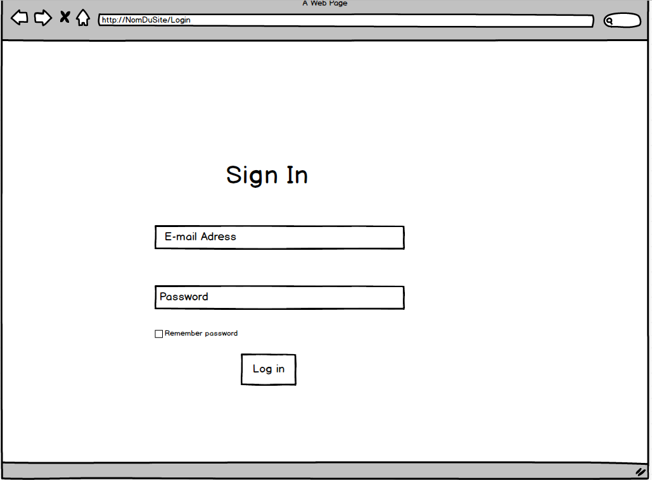

Les identifiants ne sont pas vraiment vérifiés. On peut mettre n’importe quoi et ça marcherais

Accueil

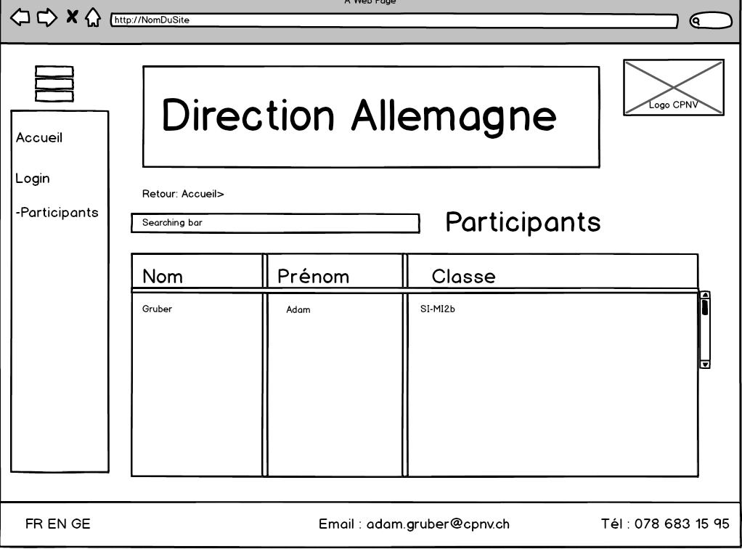

La barre de recherche n’est pas fonctionnelle, c’est assez compliqué de la mettre en marche car je ressors les données (d’un fichier json)

Tableau :

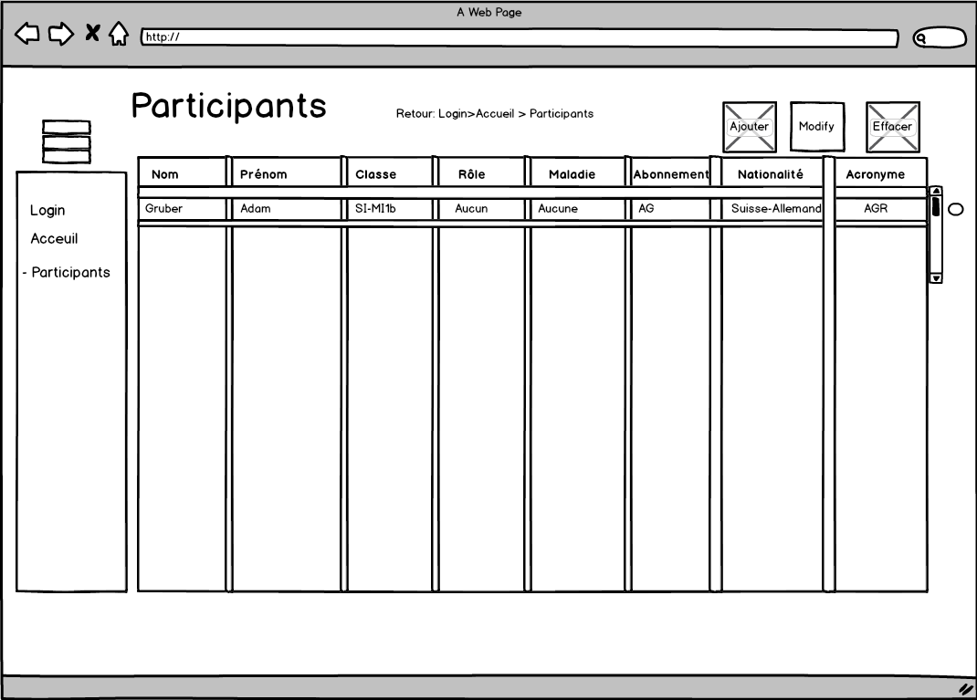

Le bouton modifier n’est pas fonctionnel

**Problèmes rencontrés durant le projet :**

Je pense que le plus gros problème rencontré, que ce soit pour moi ou d’autres élèves, c’est le temps. J’ai trouvé ça assez compliqué de gestionner notre temps. Un autre problème que j’ai eu c’est au niveau du fichier json. J’ai eu beau rechercher sur internet j’ai trouvé ça assez compliqué d’envoyer des données sans passer par un fichier PHP.

**Conclusion :**

J’ai trouvé que ce test nous a beaucoup appris a chercher des choses comme des vrai informaticiens ! Un point négatif, j’ai trouvé que Bootstrap nous a pas vraiment aidé, me j’expliquer. Bootstrap est une extension avec des classes CSS déjà faites, lorsque qu’on met la classe « container » par exemple, on ne sait pas vraiment ce qu’il se passe derrière. Je trouve que ça aurait été même mieux si on perdait des points lorsqu’ont utilisais Bootstrap.